Grădinița P.P. Nr. 7 Deva-
structura PP 1 DEVA
SĂPTĂMÂNA VERDE
Luni
27.03.2023
Grupa mică
Prof. Faur Elena
Prof. Istrate Marinela

1.Ce putem face pentru o lume mai curată? – vizionare documentar

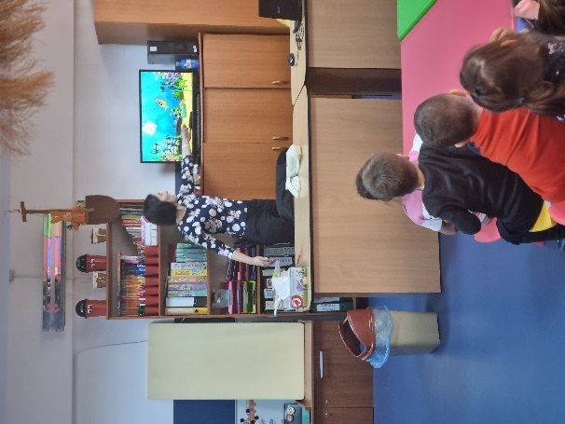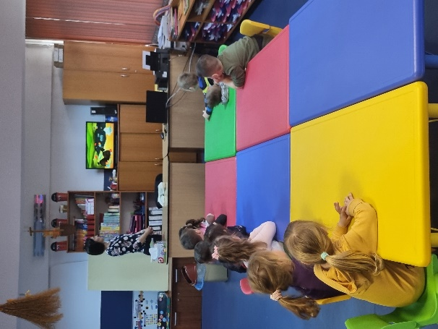
2.Colectare selectivă a deșeurilor – joc de rol

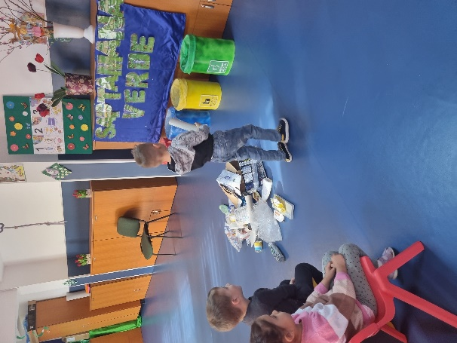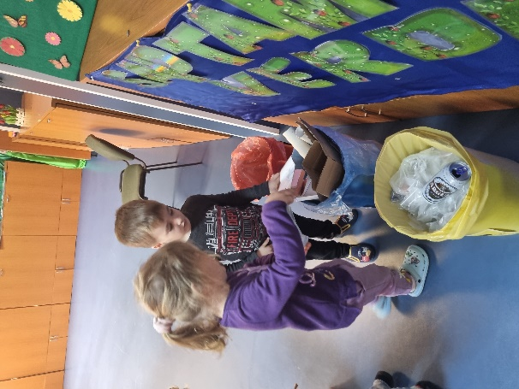

Grupa mijlocie
Prof. Burza Viorica
Podean Marioara
1.Micul magician- experiment

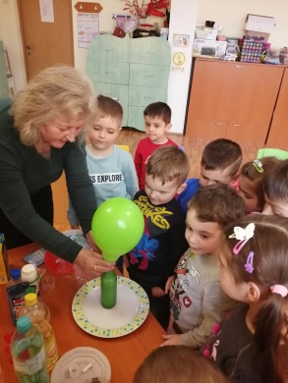
Grupa mare
Prof. Petraș Adriana
Prof. Lazăr Lucia Elena
1.”Să ne protejăm natura!” -documentar privind poluarea, reciclarea ,etc

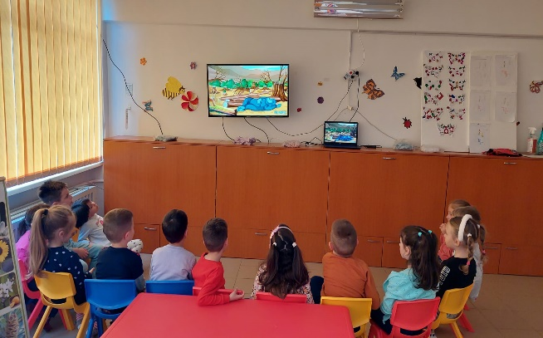

2.Mici ecologiști în acțiune -ecologizarea curții grădiniței

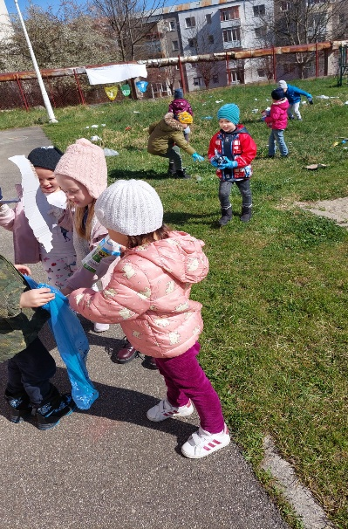

Marți
28.03.2023

Grupa mică
Prof. Faur Elena
Prof. Istrate Marinela

1.Convorbire tematică cu ajutorul imaginilor (dezbatere)

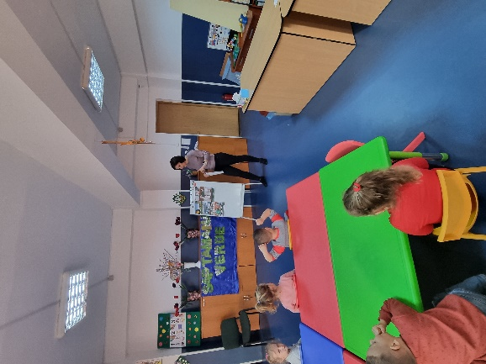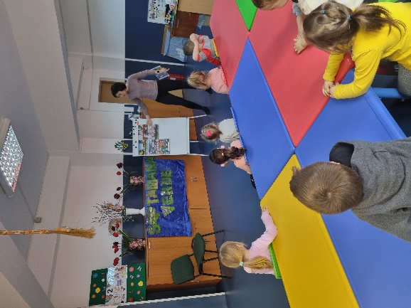

2.Ecologizarea curții
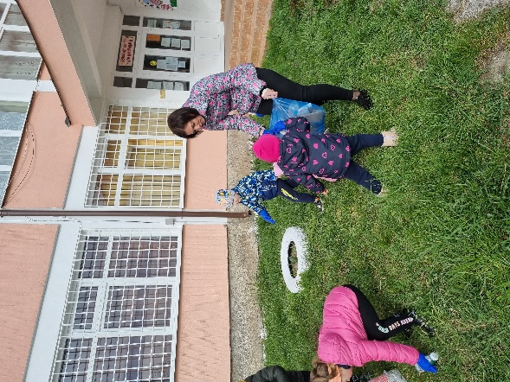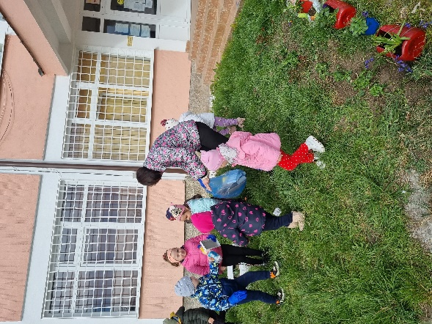

Grupa mijlocie
Prof. Burza Viorica
Podean Marioara

Circuitul apei în natură- vizionare film documentar
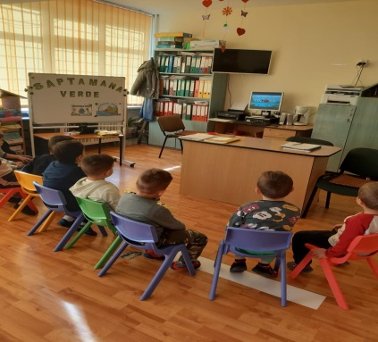

Grupa mare
Prof. Petraș Adriana
Prof. Lazăr Lucia Elena
1.”Pe aleile parcului” - observare directă a florei specifice din parcul Bejan și observarea câtorva exemplare din fauna României .Acțiuni de ecologizare
2.”Micii pădurari”–lecție în natura

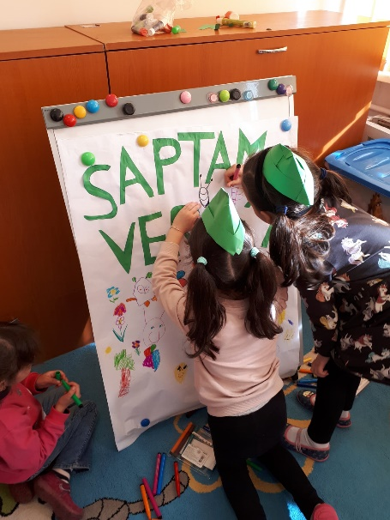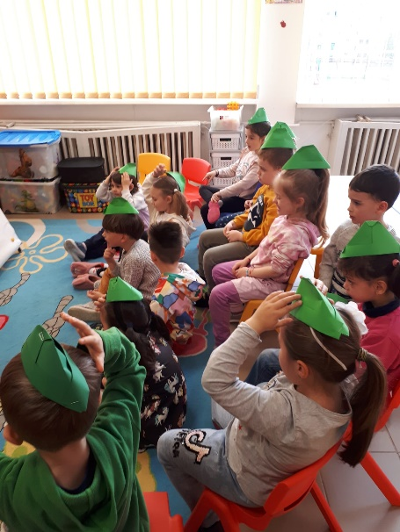

Miercuri
29.03.2023
Grupa mică
Prof. Faur Elena
Prof. Istrate Marinela
1.Plantare flori/semințe flori

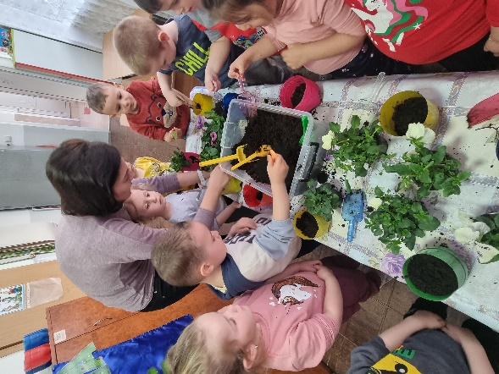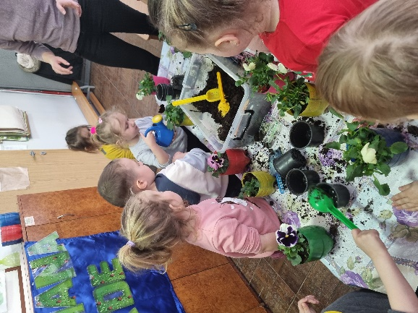
2.Observarea naturii în împrejurimile grădiniței
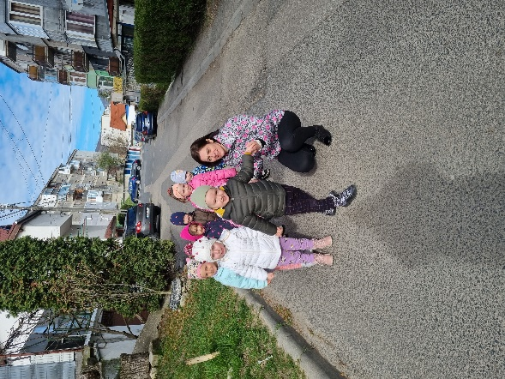
Grupa mijlocie
Prof. Burza Viorica
Podean Marioara
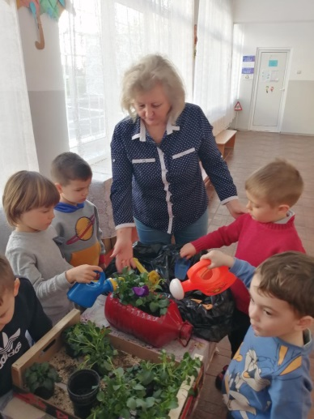
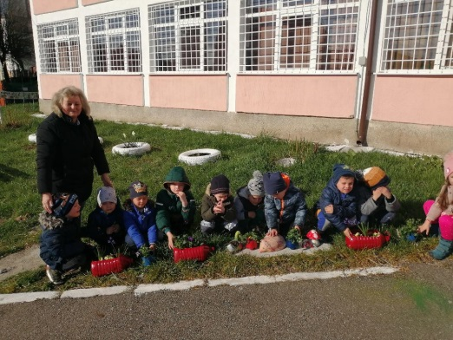
Micii horticultori

Grupa mare
Prof. Petraș Adriana
Prof. Lazăr Lucia Elena
1.Ce aruncăm la coș? -risipa alimentară

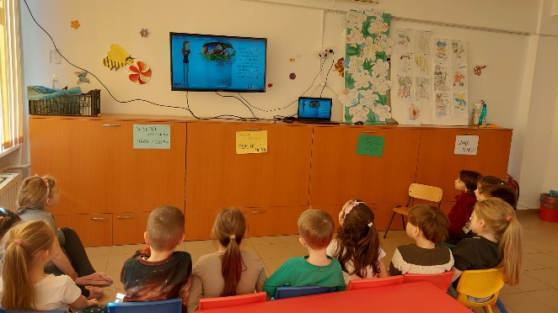
2.Cum colectăm deșeurile ?-Joc didactic

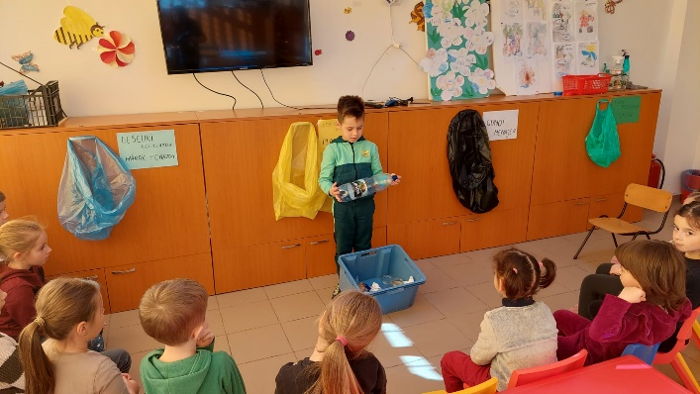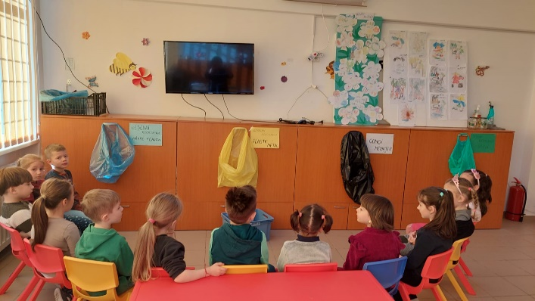

Joi
30.03.2023

Grupa mică
Prof. Faur Elena
Prof. Istrate Marinela

”Jocuri și jucării” – ce lucruri pot deveni jucării? Ce materiale pot fi reciclate? La ce altceva ar putea fi folosit tubul de hârtie igienică?

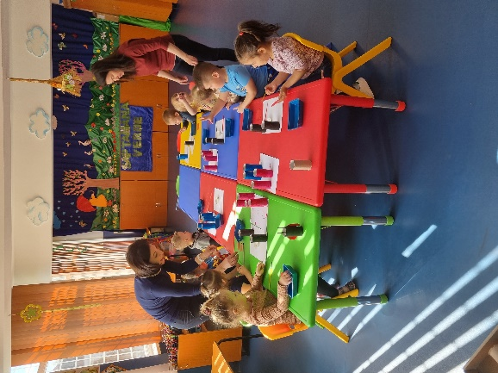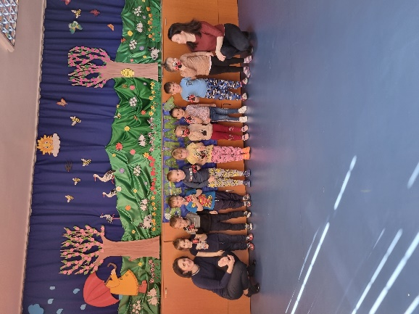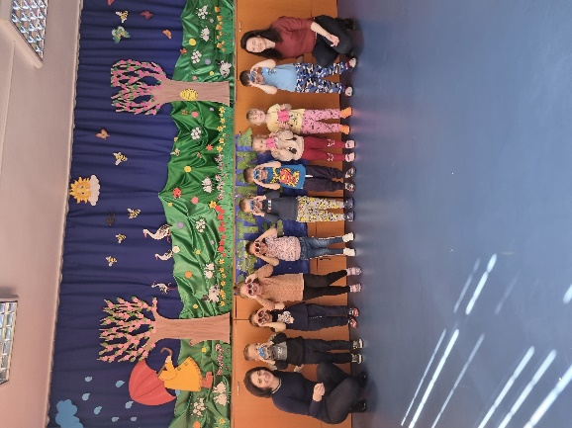
Grupa mijlocie
Prof. Burza Viorica
Podean Marioara

Oglinda magică- efectele poluării
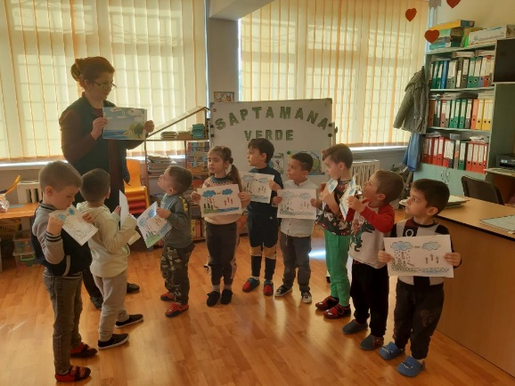

Grupa mare
Prof. Petraș Adriana
Prof. Lazăr Lucia Elena

1.Micul cercetător -experimente cu apă ,ulei ,etc.
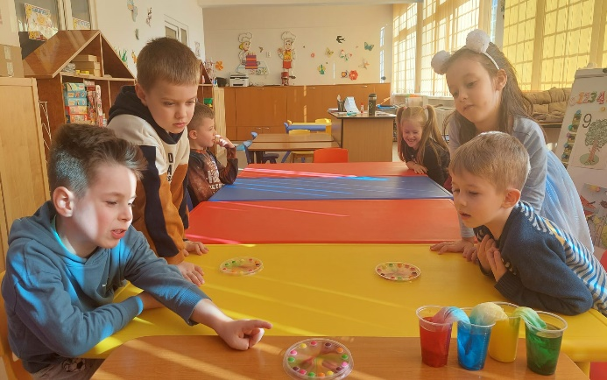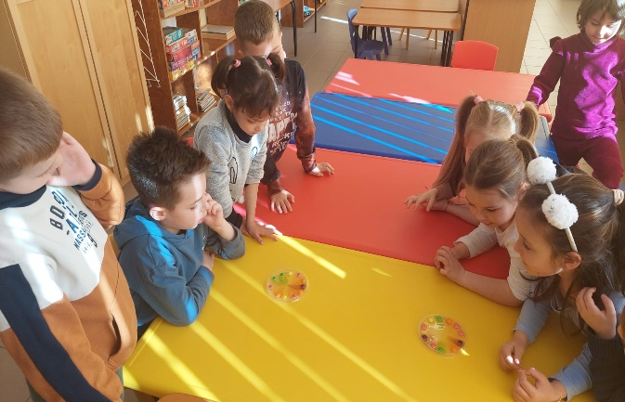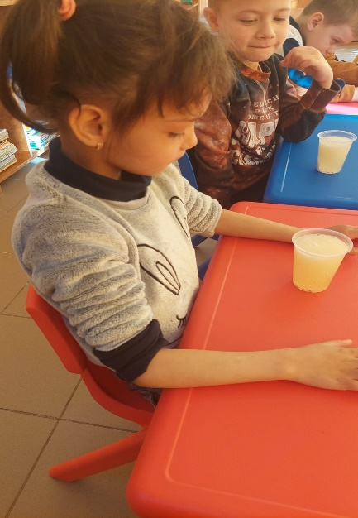

2.Micii grădinari. Plantare de semințe

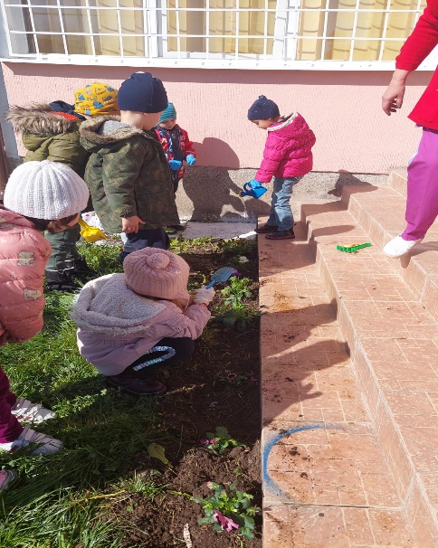

Vineri
31.03.2023

Grupa mică
Prof. Faur Elena
Prof. Istrate Marinela
- Povestea bidonului de plastic–vizionare documentar (film educativ)

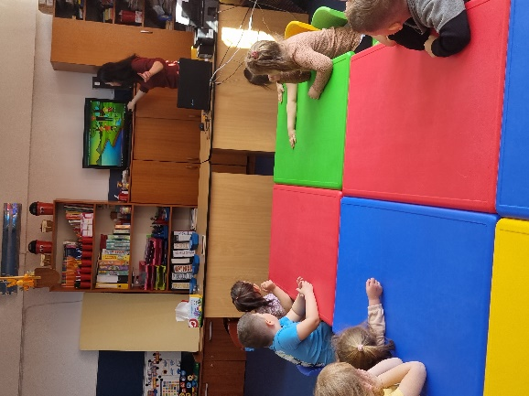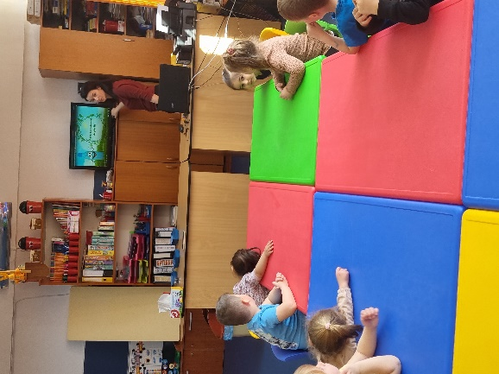

- Ceainăria Piticilor! Vizionarea unor prezentări în format electronic despre sănătate, igiena personală, cât și o alimentație sănătoasă; Prezentarea plantelor medicinale și importanța lor. Servirea ceaiului din plante medicinale

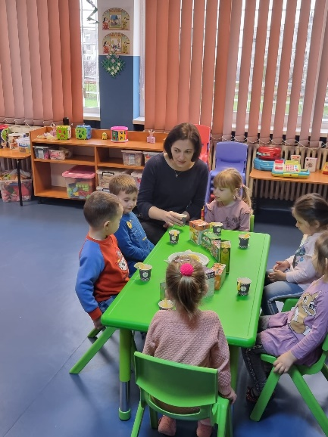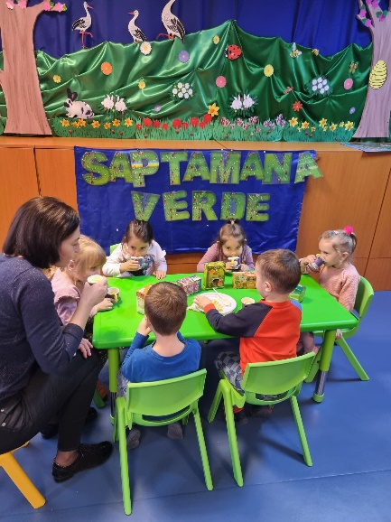

Grupa mijlocie
Prof. Burza Viorica
Podean Marioara
Atelierul de robotică
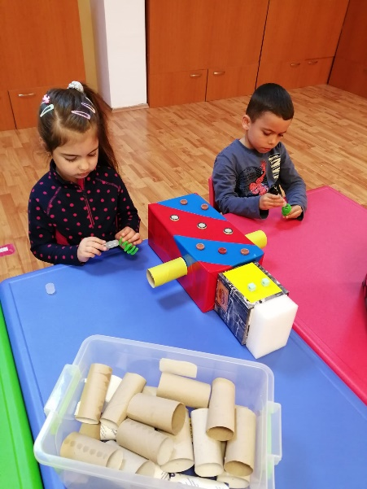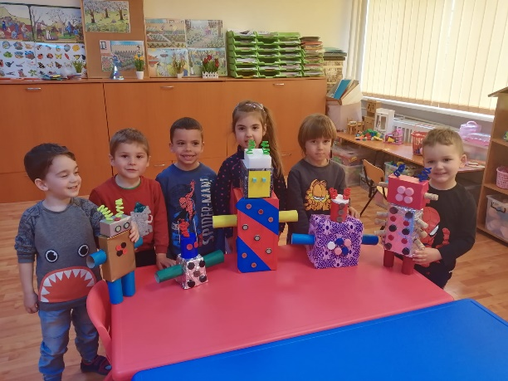

Grupa mare
Prof. Petraș Adriana
Prof. Lazăr Lucia Elena

1.Povestea bidonului de plastic - joc de rol

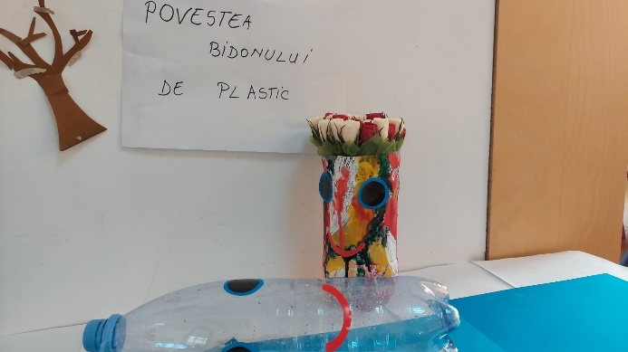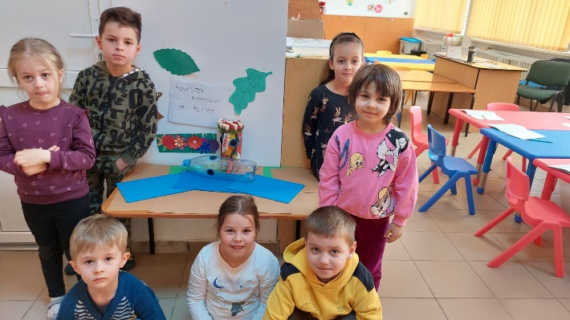
2.Biblioteca vie

